**גמלאון ספטמבר 2025**

חברות וחברים יקרים,

מציאות חיינו בשנתיים-שלוש האחרונות מלווה בעצב ובדאגה מרובים.

אנו מייחלים לשחרור החטופים, לשיקום פצועי הנפש והגוף וחרדים לשלומם של חיילינו הנלחמים בחזיתות השונות.

לרגל השנה החדשה נאחל לכולנו שיבה לשגרת חיים נטולת דאגות, חרדות ועצב.

שנה טובה

≈≈≈≈≈≈≈≈≈≈≈≈≈≈≈≈≈≈≈≈≈≈≈≈≈≈≈≈≈≈≈≈≈≈≈≈≈≈≈≈≈≈≈≈≈≈≈≈≈≈≈≈≈≈≈≈≈≈≈≈≈≈≈≈≈≈≈≈

**בחודש אוקטובר מתוכננות בין היתר, הפעילויות הבאות:**

טיול צפייה במבשרי הסתיו **– בהדרכת גיל ברנר**

תיאטרון לנפש **–** **בהנחיית עדנה חצרוני**

מאפינס תפוחים ודבש **– רחל חיון**

**ניבון לגמלאון –** החלמגמלאון ספטמבר נכניס מדור בראש כל גמלאון, שבאמצעותו נרענן זיכרוננו לגבי ניבים המעטרים את הלשון העברית.

≈≈≈≈≈≈≈≈≈≈≈≈≈≈≈≈≈≈≈≈≈≈≈≈≈≈≈≈≈≈≈≈≈≈≈≈≈≈≈≈≈≈≈≈≈≈≈≈≈≈≈≈≈≈≈≈≈≈≈≈≈≈≈≈≈≈≈≈

**ניבון לגמלאון**

**מטבעות לשון להנאתנו**

***"ברחל בתך הקטנה" =* בתנאים ברורים ומפורשים היטב**

מקור הניב בדברי יעקב ללבן דודו, אביהן של לאה ורחל. יעקב מסביר היטב את איזו משתי בנותיו

הוא מבקש לשאת לאישה בתמורה לעבודתו. למרות הסברו מרמה אותו לבן, שכן עם בוקר מגלה יעקב כי העלמה לצדו היא לאה ולא רחל.

וַיֶּאֱהַ֥ב יַעֲקֹ֖ב אֶת־רָחֵ֑ל וַיֹּ֗אמֶר אֶֽעֱבׇדְךָ֙ שֶׁ֣בַע שָׁנִ֔ים בְּרָחֵ֥ל בִּתְּךָ֖ הַקְּטַנָּֽה׃ (בראשית כט, פסוק יח)

....וַיְהִ֣י בַבֹּ֔קֶר וְהִנֵּה־הִ֖יא לֵאָ֑ה וַיֹּ֣אמֶר אֶל־לָבָ֗ן מַה־זֹּאת֙ עָשִׂ֣יתָ לִּ֔י הֲלֹ֤א בְרָחֵל֙ עָבַ֣דְתִּי עִמָּ֔ךְ וְלָ֖מָּה רִמִּיתָֽנִי׃

(בראשית כט, פסוק כג)

≈≈≈≈≈≈≈≈≈≈≈≈≈≈≈≈≈≈≈≈≈≈≈≈≈≈≈≈≈≈≈≈≈≈≈≈≈≈≈≈≈≈≈≈≈≈≈≈≈≈≈≈≈≈≈≈≈≈≈≈≈≈≈≈≈≈≈≈

**גמלאים ונפגשים**

**תיאטרון לנפש –** עדנה חצרוני

נשמע ונחווה במפגש חד-פעמי חוויתי, תרגילי אימפרו ופלייבק. תרגילים המאפשרים חוויה עשירה של יצירתיות, מיקוד ומעורבות, ומשלבים הנאה וגירוי מנטלי.

מתאים לכולם ללא צורך בניסיון קודם בתחום.

**יום ד' 22.10.2025 שעה 17:00 חדר הסנאט**

**מגדל אשכול** **קומה 29**.

כיבוד ושתיה קלה.

ההשתתפות היא ללא תשלום אך יש להרשם כדי שנדע להתארגן בהתאם. קיום המפגש מותנה במספר הנרשמים.

≈≈≈≈≈≈≈≈≈≈≈≈≈≈≈≈≈≈≈≈≈≈≈≈≈≈≈≈≈≈≈≈≈≈≈≈≈≈≈≈≈≈≈≈≈≈≈≈≈≈≈≈≈≈≈≈≈≈≈≈≈≈≈≈≈≈≈≈

טיול: אל מבשרי הסתיו

יום ב' 27.10.2025 – בהדרכת גיל ברנר

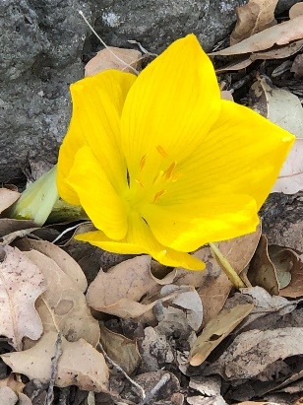

* נסיעה דרך צפון הכנרת ועליה לרמת הגולן בדרך צומת יהודיה – חושניה.
* נסיעה אל רכס (חזיקה) בשנית.
* סיור בעקבות חלמוניות, סתווניות תשבץ ענקיות ושלכת סתווית ברכס חזיקה.
* ביקור במטע האלונים של יניב בן הגיא – בעקבות פטריות כמהין שחורות בקרבת כביש 98.
* ארוחת צהריים מלאה וכשרה בקיבוץ מרום גולן (כלולה במחיר).
* ביקור בתצפית חדשה הצופה אל מאגר מרום גולן מצפה עינב.
* מעבר ונסיעה דרך מטעי מרום גולן.
* ביקור ביער קסום, יער באב אל האווה המחביא בתוכו בית קברות צ'רקסי נסתר ונעלם מן העין. נסיעה לאורך הגבול הסורי. ביקור בפרויקט השבשבות החדש בעמק הבאכה.
* סיור בעקבות, סתווניות תשבץ ענקיות, באתר באב אל האווה ליד מרום גולן.
* 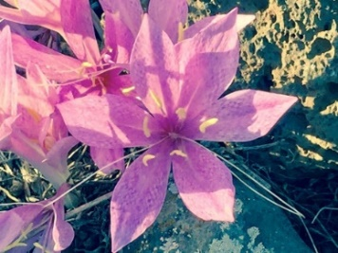ביקור בקבר יטורי/ביזנטי באתר באב אל הווא.
* סיום באתר קסם התבלינים בצומת וואסט שתיית תה מתוק וטעימות.
* ארוחת בוקר עצמאית בתחנת העצירה הראשונה בעמיעד
* מחיר: לחברים ובני בנות זוג: 130 ₪ אורח: 200 ₪

**יציאה**: בשעה 7:00 מהיכל הספורט ובשעה 07:30 מצומת צבר

**שעת חזרה** משוערת 18:30

נעצור בתחנות נוספות לפי הצורך.



**ברכות לימי הולדת:**

**ברכות לילידי חודש ספטמבר**

ארבל דורית, ארזי אריה, גברבר אורי, גולן טובה, גולן מיכאל,

גולן רחל, דבורקין רעיה, דובנוב אורלי, דרור לאה, ווגשי אורה,

ויינברגר אסתר, טל לאה, להבי גיורא, לזר זזיאנה, מן יפעה, סטריאן אלכס, צחר רעיה, קדרון עדנה, רבינוביץ ולרי, שוחט מאיר, שור שרה.

≈≈≈≈≈≈≈≈≈≈≈≈≈≈≈≈≈≈≈≈≈≈≈≈≈≈≈≈≈≈≈≈≈≈≈≈≈≈≈≈≈≈≈≈≈≈≈≈≈≈≈≈≈≈≈≈≈≈≈≈≈≈≈≈≈≈≈≈

**יצירת קשר**

שעות פתיחה משרד הועד - בימים א-ד בשעות 13:00-8:30.

קבלת קהל בימים אלה בשעות 12:00-10:00.

טל: 04-8240055

פקס: 04-8288252

מייל – [vgimlaei@univ.haifa.ac.il](mailto:vgimlaei@univ.haifa.ac.il)

אתר הועד באינטרנט - <https://vgimlaei.haifa.ac.il/>

כדי להקל ולייעל את הטיפול בענייני כספים, החברים מתבקשים לבצע תשלומים באמצעות העברה בנקאית לחשבון הארגון.

**להלן פרטי חשבון הבנק של ארגון גמלאי האוניברסיטה:**

**בנק – 04 (יהב)**

**סניף – 311**

**מס' ח-ן – 116469**

**גמלאים מבשלים ואופים**

**מאפינס תפוחים ודבש**

**מתכון של רחל חיון**

מאפינס תפוחים מרוסקים גס, דבש, קינמון ואגוזי פקאן גרוסים גס – קלים להכנה וטעימים!

**חומרים**

350 גרם קמח תופח

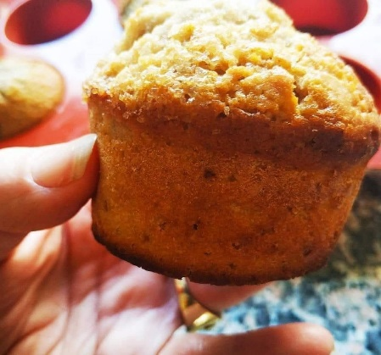כפית אבקת אפיה

כפית סודה לשתייה

כוס גדושה סוכר חום בהיר

קינמון לפי הטעם

2 כפות גדושות דבש

3 תפוחים גרנד-סמית גדולים קלופים ומגוררים גס כולל המיץ

2 ביצים

1/2 כוס שמן

כוס מיץ תפוזים טרי או מבקבוק

חופן אגוזי פקאן מרוסקים או שבורים

**אופן ההכנה**

לערבב את החומרים היבשים יחד בקערה גדולה

בקערה אחרת לערבב את החומרים הרטובים ואז לאחד את החומרים הרטובים יחד עם היבשים, להעביר לתבנית מאפינס מצופה במנג'טים (גודל עפ"י שיקול דעתכם) לי יצאו 12 יח' גדולות רכות ועסיסיות.

לאפות כ- 20 דקות ב-170 מעלות טורבו. (לשים לב, כל תנור והחום שלו).

ניתן להוסיף צימוקים ומה שאוהבים.

ניתן לפזר שטרוייזל לפני האפייה.

**אופן הכנת השטרוייזל**

חצי כוס קמח רגיל

2 כפות קמח שקדים

2 כפות סוכר

100 גרם חמאה לערבב בידיים לפירורים ולפזר על המאפינס.

**לכבוד: ארגון גמלאי אוניברסיטת חיפה**

**גמלאים ונפגשים**

**תיאטרון הנפש – עדנה חצרוני**

**יום ד' 22.10.2025 שעה 17:00 מגדל אשכול חדר הסנאט קומה 29**

|  |  |  |
| --- | --- | --- |
| שם הגמלאי/ת | מספר משתתפים | טלפון נייד |
|  |  |  |

הערה: ההרשמה באמצעות העברת הטופס ב-דוא"ל, פקס או מסירתו ישירות במשרד הועד.

מומלץ להרשם באתר /https://vgimlaei.haifa.ac.il

חתימה ................................תאריך ...........................

≈≈≈≈≈≈≈≈≈≈≈≈≈≈≈≈≈≈≈≈≈≈≈≈≈≈≈≈≈≈≈≈≈≈≈≈≈≈≈≈≈≈≈≈≈≈≈≈≈≈≈≈≈≈≈≈≈≈≈≈≈≈≈≈≈≈≈≈

**לכבוד: ארגון גמלאי אוניברסיטת חיפה**

**טיול מבשרי הסתיו ברמת הגולן**

**יום שני 27.10.2025**

|  |  |  |  |  |  |
| --- | --- | --- | --- | --- | --- |
| **שם הגמלאי.ת** | **מס' גמלאים** | **מס' אורחים** | **מספר טלפון** | **סמן.י ב-X את תחנת האיסוף** | |
|  |  |  |  | ∕  ∕  ∕  ∕  ∕ | 07:00 היכל הספורט  07:10 צומת לב המפרץ  07:20 צומת קריית אתא  07:25 צומת הצריף  07:30 צומת צבר |

הערה: ההרשמה באמצעות העברת הטופס ב-דוא"ל, פקס או מסירתו ישירות במשרד הועד (לא יתבצע רישום טלפוני).

מומלץ להרשם באתר /https://vgimlaei.haifa.ac.il

חתימה ................................תאריך .......................